IZOMERIJA

VERIŽNA IZOMERIJA

* različna razvejanost verige

POLOŽAJNA IZOMERIJA

- različen položaj dvojnih ali trojnih vezi

- drugi atom npr. klor, brom na različnih mestih (na različnih C-atomih)

Izomere pentana

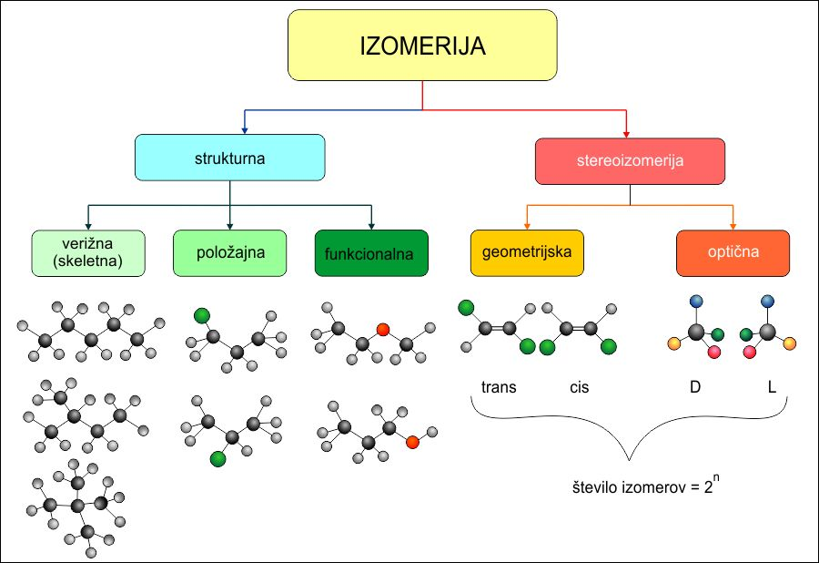

pentan



2-metilbutan



2,2-dimetilpropan

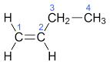 but-1-en

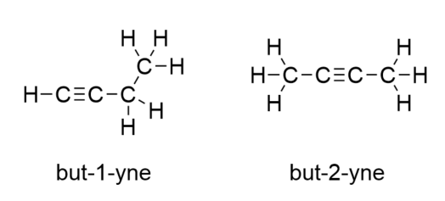 but-1-in

 but-2-in

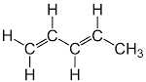 penta-1,3-dien

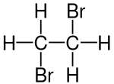 1,2-dibromoetan

je pojav, pri katerem imajo spojine enako molekulsko formulo in različne strukturne formule. Nastale spojine se imenujejo izomeri.

penta-1,3-dien

penta-1,3-dien

penta-1,3-dien

penta-1,3-dien

penta-1,3-dien

penta-1,3-dien

penta-1,3-dien

penta-1,3-dien